Для детей четвертого года жизни
В начале года во второй младшей группе проводятся описанные выше игры, рекомендованные для детей первой младшей группы. Однако в связи с тем, что кругозор детей значительно расширился, движения стали более уверенными, координированными, сюжеты игр, их правила и двигательные задания становятся более сложными и разнообразными.

Птички в гнездышках
Цель. Учить детей ходить и бегать врассыпную, не наталкиваясь друг на друга; приучать их быстро действовать по сигналу воспитателя, помогать друг другу.
Описание. Дети сидят на стульчиках, расставленных по углам комнаты. Это гнездышки. По сигналу воспитателя все птички вылетают на середину комнаты, разлетаются в разные стороны, приседают, разыскивая корм, снова летают, размахивая руками-крыльями. По сигналу воспитателя "Птички, в гнездышки!" деть возвращаются на свои места.
Указания к проведению. Воспитатель следит, чтобы дети-птички действовали по сигналу, улетали от гнездышка как можно дальше и возвращались бы только в свое гнездышко.
Для гнездышек можно использовать большие обручи, положенные на пол, а на участке это могут быть круги, начерченные на земле, в которых дети приседают на корточки.
Воспитатель приучает детей быть внимательными во время бега, уступать место бегущим навстречу, чтобы не столкнуться; учит детей выпрыгивать из гнездышек (обруча).

Лошадки
Цель. Приучать детей двигаться вдвоем один за другим, согласовывать движения, не подталкивать бегущего впереди, даже если он двигается не очень быстро.
Описание. Дети распределяются в пары по желанию: один - лошадка, другой - кучер, который запрягает лошадку (надевает вожжи) и едет по площадке от одной стороны ее до другой и обратно. Затем по предложению воспитателя дети меняются ролями и игра повторяется.
Указания к проведению. Первое время воспитатель помогает детям надеть вожжи и непосредственно участвует в игре в роли кучера. Целесообразно на первых порах помочь подобрать в пару детей примерно одинаковых по уровню двигательной подготовленности. Вместо вожжей могут быть использованы цветные шнуры или скакалки. По мере того как дети научатся запрягать лошадку и ездить по площадке, можно разрешить играть сразу нескольким парам и не только на площадке, но и на прилегающей дорожке.
Мыши и кот
Цель. Приучать детей бегать легко, на носках, не наталкиваясь друг на друга; ориентироваться в пространстве, менять движения по сигналу воспитателя.
Описание. Дети сидят на скамейках или стульчиках. Это мыши в норках. В противоположной стороне комнаты или площадки сидит кот, роль которого исполняет воспитатель. Кот засыпает (закрывает глаза), а мыши разбегаются по всей комнате. Но вот кот просыпается, потягивается, мяукает и начинает ловить мышей. Мыши быстро убегают и прячутся в норках (занимают свои места). Пойманных мышек кот уводит к себе. Когда остальные мыши спрячутся в норки, кот еще раз проходит по комнате, затем возвращается на свое место и засыпает.
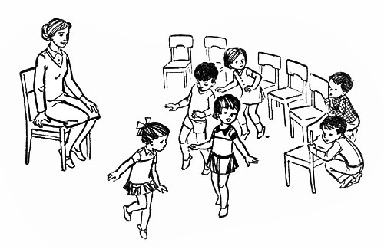
Выбегайте, мышки, кот крепко спит!
Указания к проведению. Мыши могут выбегать из норок только тогда, когда кот закроет глаза и заснет, а возвращаться в норки - когда кот проснется и замяукает. Воспитатель следит, чтобы все мыши выбегали и разбегались как можно дальше от норок. Норками, кроме стульев, могут служить дуги для подлезания, и тогда дети - мышки - выползают из своих норок. Когда мышки возвращаются обратно, они могут просто забежать за свой стульчик или дугу и спрятаться, присев за ними.

Лохматый пес
Цель. Учить детей двигаться в соответствии с текстом, быстро менять направление движения, бегать, стараясь не попадаться ловящему и не толкаясь.
Описание. Дети сидят или стоят на одной стороне зала или площадки. Один ребенок, находящийся на противоположной стороне, на ковре, изображает пса. Дети гурьбой тихонько подходят к нему, а воспитатель в это время произносит:
Вот лежит лохматый пес,
В лапы свой уткнувши нос,
Тихо, смирно он лежит,
Не то дремлет, не то спит.
Подойдем к нему, разбудим
И посмотрим: "Что-то будет?"
Дети приближаются к псу. Как только воспитатель заканчивает чтение стихотворения, пес вскакивает и громко лает. Дети разбегаются, пес гонится за ними и старается поймать кого-нибудь и увести к себе. Когда все дети спрячутся, пес возвращается на место и опять ложится на коврик.
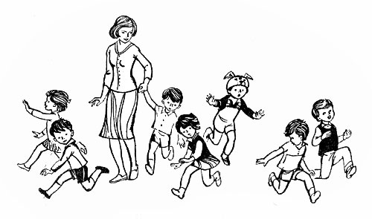
Не догонит нас пес!
Указания к проведению. Место, где находится пес, и место, куда убегают дети, должны располагаться подальше одно от другого, чтобы было пространство для бега. Воспитатель следит за тем, чтобы дети не трогали пса при приближении к нему и не толкали друг друга, убегая от него.

Конники
Цель. Приучать детей бегать, не наталкиваясь друг на друга, ускорять или замедлять движения, ориентироваться в пространстве.
Описание. Группа детей (5-6 чел.) становится у одного края площадки. Воспитатель дает каждому палку длиной 50-60 см. Дети садятся на палку верхом и скачут на противоположную сторону площадки, изображая конников, стараясь не наталкиваться друг на друга и не задевать предметы, оборудование, находящееся на площадке.
Указание к проведению. Во время игры воспитатель может предложить конникам ехать быстро и медленно, а также в разных направлениях. Когда дети научатся быстро бегать, можно устроить соревнования. Дается задание, кто скорее проскачет на лошадке до определенного места на площадке или дорожке.
Поезд
(Усложненный вариант)
Цель. Учить детей ходить и бегать в колонне по одному, ускорять и замедлять движение, делать остановки по сигналу; приучать детей находить свое место в колонне, не толкать товарищей, быть внимательными.
Описание. Дети становятся в колонну по одному (не держась друг за друга). Первый - паровоз, остальные - вагоны. Воспитатель дает гудок - и поезд начинает двигаться вперед сначала медленно, потом быстрее, быстрее, наконец дети переходят на бег. После слов воспитателя "Поезд подъезжает к станции" дети постепенно замедляют движение - поезд останавливается. Воспитатель предлагает всем выйти погулять, собрать цветы, ягоды на воображаемой поляне. По сигналу дети снова собираются в колонну - и поезд начинает двигаться.
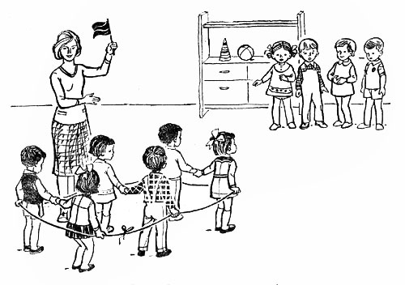
Зеленый свет - можно ехать!
Указания к проведению. Первое время дети строятся в колонну в любом порядке, а к концу года уже запоминают свое место в колонне - находят свой вагон. Поезд может двигаться, то ускоряя, то замедляя движение, делать остановки по сигналу. Сигналом, кроме слов воспитателя, может служить красный флажок, который он поднимает.
При повторении игры целесообразно внести изменения в ее сюжет. Например, можно предложить детям на остановках поиграть в мяч, ловить бабочек (подпрыгивать, делая хлопки над собой), собирать шишки, желуди и т. п.

Трамвай
Цель. Учить детей двигаться парами, согласовывая свои движения с движениями других играющих; учить их распознавать цвета и в соответствии с ними менять движение.
Описание. 3-4 пары детей становятся в колонну, держа друг друга за руку. Свободными руками они держатся за шнур, концы которого связаны, т. е. одни дети держатся за шнур правой рукой, другие - левой. Это трамвай. Воспитатель стоит в одном из углов комнаты, держа в руках три флажка: желтый, зеленый, красный. Он объясняет детям, что трамвай двигается на зеленый сигнал, на желтый замедляет ход, а на красный - останавливается. Воспитатель поднимает зеленый флажок - и трамвай едет: дети бегут по краям зала (площадки). Если воспитатель поднимает желтый или красный флажок, трамвай замедляет ход и останавливается.
Указания к проведению. Если детей в группе много, можно составить два трамвая. Сюжет игры может быть более развернутым: во время остановок одни пассажиры выходят из трамвая, другие входят, приподнимая при этом шнур. Воспитатель знакомит детей с правилами уличного движения. Он следит за тем, чтобы все играющие были внимательными, не пропускали остановок, следили за сменой флажков и меняли движение.

Воробушки и кот
Цель. Учить детей мягко спрыгивать, сгибая ноги в коленях, бегать, не задевая друг друга, увертываться от ловящего, быстро убегать, находить свое место; приучать детей быть осторожными, занимая место, не толкать товарищей.
Описание. Дети становятся на невысокие скамеечки или кубики (высотой 10-12 см), положенные на пол в одной стороне площадки или комнаты. Это воробушки на крыше. В другой стороне, подальше от детей, сидит кот, он спит. "Воробушки вылетают на дорогу", - говорит воспитатель, и дети спрыгивают со скамеек, кубиков, разлетаются в разные стороны. Просыпается кот, он потягивается, произносит "мяу-мяу" и бежит ловить воробушков, которые прячутся на крыше. Пойманных воробушков кот отводит к себе в дом.
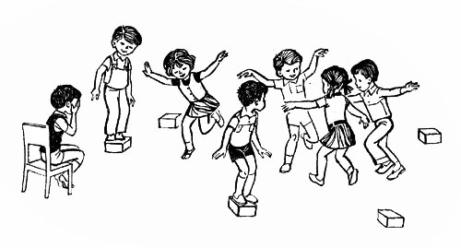
Резвятся воробушки, пока кот спит
Указания к проведению. Скамеечки и кубики следует раскладывать подальше один от другого, чтобы детям было удобно стоять и спрыгивать, не мешая друг другу. Воспитатель следит, чтобы дети, спрыгивая, приземлялись мягко, показывает, как это надо делать. Первое время, когда в роли кота выступает воспитатель, кот не ловит воробушков, а только пугает, делая вид, что ловит их. Когда же на роль кота будет выбран ребенок, он может ловить детей.

Кролики
Цель. Учить детей прыгать на двух ногах, продвигаясь вперед, пролезать под ножками стульев, развивать ловкость, уверенность.
Описание. В одной стороне комнаты полукругом расставлены стулья, сиденьями внутрь полукруга. Это клетки кроликов. На противоположной стороне - дом сторожа. Посередине находится лужайка, на которую кроликов выпускают гулять. Дети (по 2-3) становятся сзади стульев, по указанию воспитателя они присаживаются на корточки - кролики сидят в клетках. Воспитатель-сторож подходит к клеткам и выпускает кроликов на лужок: дети один за другим проползают под стулом, а затем прыгают, продвигаясь вперед по всей лужайке. По сигналу воспитателя "Бегите в клетки!" кролики возвращаются на свои места, снова проползая под стульями.
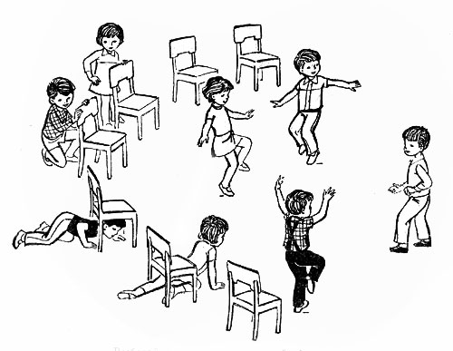
Выбегайте, кролики, на лужайку!
Указания к проведению. Воспитатель должен следить за тем, чтобы дети, проползая под стульями, старались не задевать за них спинами. Вместо стульев можно использовать дуги для подлезания или положенные на сиденья стульев палки, рейки.

Наседка и цыплята
Цель. Учить детей подлезать под веревку, не задевая ее, увертываться от ловящего, быть осторожным и внимательным; приучать их действовать по сигналу, не толкать других детей, помогать им.
Описание. Дети, изображающие цыплят, вместе с наседкой находятся за натянутой между стульями на высоте 35-40 см веревкой. Это их дом. На противоположной стороне площадки или комнаты сидит большая птица. Наседка выходит из дома и отправляется на поиски корма, она зовет цыплят: "Ко-ко-ко-ко". По ее зову цыплята подлезают под веревку, бегут к наседке и вместе с ней гуляют, ищут корм. По сигналу "Большая птица!" цыплята быстро убегают.
Указания к проведению. Роль наседки в первое время выполняет воспитатель, а затем на эту роль можно выделять детей, сначала по их желанию, а потом по назначению воспитателя.
Когда цыплята возвращаются в дом, убегая от большой птицы, воспитатель может приподнять веревку повыше, чтобы дети не задевали за нее.

Такси
Цель. Приучать детей двигаться вдвоем, соразмерять движения друг с другом, менять направление движений, быть внимательным к партнерам по игре.
Описание. Дети становятся внутрь большого обруча (диаметром 1 м), держат его в опущенных руках: один - у одной стороны обода, другой - у противоположной, друг за другом. Первый ребенок - водитель такси, второй - пассажир. Дети бегают по площадке или по дорожке. Через некоторое время меняются ролями.
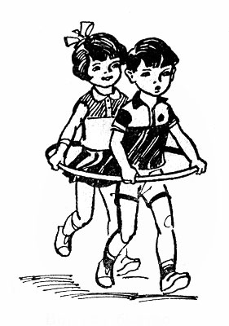
Вот как быстро едет такси
Указания к проведению. Одновременно могут играть 2-3 пары детей, а если позволяет площадь - то больше. Когда дети научатся бегать в одном направлении, воспитатель может дать задание двигаться в разных направлениях, делать остановки. Можно место остановки обозначить флажком или знаком стоянки такси. На остановке пассажиры меняются, один выходит из такси, другой садится.

Зайцы и волк
Цель. Приучать детей внимательно слушать воспитателя, выполнять прыжки и другие действия в соответствии с текстом. Учить ориентироваться в пространстве, находить свое место (куст, дерево).
Описание. Дети-зайцы прячутся за кустами и деревьями. В стороне за кустом находится волк. Зайцы выбегают на полянку, прыгают, щиплют травку, резвятся. По сигналу воспитателя: "Волк идет!" - зайцы убегают и прячутся за кусты, под деревьями. Волк пытается догнать их.
В игре можно использовать небольшой текст:
Зайки скачут: скок, скок, скок,
На зеленый на лужок.
Травку щиплют, кушают,
Осторожно слушают,
Не идет ли волк?
Дети выполняют действия, о которых говорится в стихотворении. С окончанием текста появляется волк и начинает ловить зайцев.
Указания к проведению. Ребенок, исполняющий роль волка, должен быть подальше от кустов, где прячутся дети. Первое время роль волка выполняет воспитатель, при этом он не спешит поймать зайцев, давая возможность детям убежать и спрятаться. Затем можно предложить выполнять роль волка детям по желанию.

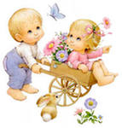



ЦЕЛЬ: Развлечь детей, способствовать созданию у них хорошего, радостного настроения, повеселить.

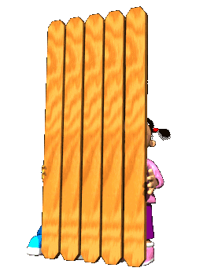
ПРЯТКИ
Описание. Воспитатель предлагает детям спрятаться вместе с ним от няни, которая в это время должна отвернуться и не смотреть, куда они прячутся. Дети вместе с воспитателем заходят за шкаф или приседают на ковре, а воспитатель закрывает их прозрачным платком. Воспитатель спрашивает у няни: "А где же наши дети? Тетя Катя, вы не видели их?" Няня начинает искать детей, нарочно заглядывая в другие места. Малыши с восторгом выскакивают из своего укрытия и с веселым смехом подбегают к ней. Няня обнимает их и приветливо говорит: "Где же вы так спрятались, что я не могла найти вас?"
Указания к проведению. После того как дети несколько раз прятались вместе с воспитателем, они смогут спрятаться самостоятельно, а воспитатель будет их искать. Прятаться может и воспитатель, тогда дети его ищут. Им это доставляет большое удовольствие. После многократных повторений игры искать детей сможет и ребенок.

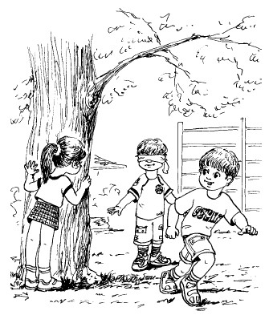
ЖМУРКИ
Описание. Воспитатель предлагает детям разойтись по комнате. Сам закрывает глаза или завязывает их косынкой и делает вид, что старается поймать детей: он осторожно передвигается по комнате и ловит детей там, где их нет. Дети смеются. Воспитатель спрашивает: "Где же наши дети?" Затем снимает повязку, поворачивается в сторону детей и говорит: "Вот где наши дети!"
Указания к проведению. В этой игре активную роль выполняет воспитатель. Он действует осторожно, чтобы не напугать детей, а лишь позабавить их.
Вместо повязки во время игры можно использовать яркий бумажный колпак (конус), который надевается глубоко, прикрывая верхнюю часть лица.

ЖМУРКИ С КОЛОКОЛЬЧИКОМ
(Усложненный вариант)
Описание. Одному из детей дают колокольчик. Двое других детей - жмурки. Им завязывают глаза. Ребенок с колокольчиком убегает, а жмурки его догоняют. Если кому-то из детей удастся поймать ребенка с колокольчиком, то они меняются.
Указания к проведению. Для этой игры нужно ограничить место, так как на большом пространстве малышам трудно ловить детей, особенно с закрытыми глазами.

ДАЙ КРОЛИКУ МОРКОВКУ
Описание. Дети сидят на скамейках на веранде или площадке. Одному из них, более подготовленному, дают в руки морковку, которую он должен дать игрушечному кролику. Ребенок становится на расстоянии 3 м от кролика, ему завязывают глаза. Малыш должен подойти к кролику и дать ему морковку (поднести морковку к мордочке кролика).
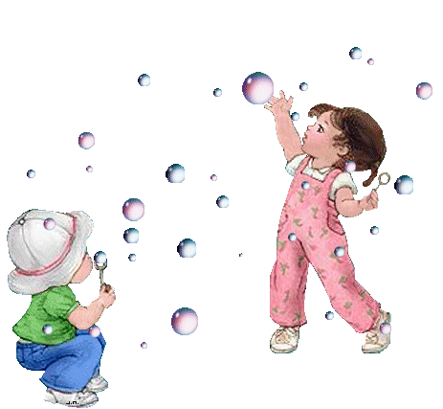
Указания к проведению. Обычно ребенку не удается сразу точно выполнить задание и его действия вызывают смех у остальных детей. Поэтому водящего в этой и подобных ей играх назначают по желанию.

МЫЛЬНЫЕ ПУЗЫРИ
Описание. Для игры надо приготовить пластмассовые трубочки или соломинки (спелой ржи или пшеницы) по количеству детей, развести мыльную воду в небольшом блюдце, мисочке. Все дети получают соломинки и делают попытки надуть мыльный пузырь. Если это удается, они с увлечением пускают мыльные пузыри, наблюдают за тем, как они летают, бегают за ними, следят, чей пузырь дольше летал и не лопнул.
Указания к проведению. Сначала надо показать детям, как сделать мыльный пузырь: один конец соломинки опустить в мыльную воду, затем, вынув ее из воды, осторожно подуть с другого конца.


НАПОИ ЛОШАДКУ
Описание. Условия игры те же, что и в игре "Дай кролику морковку".
Ребенок становится за линию на расстоянии 2-3 м от игрушечной Лошадки. Воспитатель дает ему в руки ведерко и завязывает глаза.
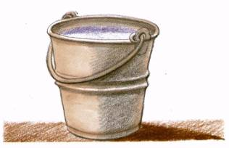
Малыш должен подойти к лошадке и напоить ее (поднести ведро к морде лошади).
Указания к проведению. Для игры желательно взять лошадку большого размера, на которую дети могут садиться. Это облегчит им выполнение задания - можно будет напоить лошадку, не нагибаясь.
Воспитатель вызывает детей только по их желанию. Если никто из них не изъявит желания начать первым, то воспитатель может сам попытаться выполнить задание. Можно предложить участвовать в игре кому-либо из детей старшей или подготовительной к школе группы. Пусть младшие дети сначала посмотрят, посмеются над неудачником, а затем и сами попробуют играть.

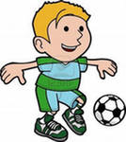
УДАРЬ ПО МЯЧУ
Описание. Игра проводится в зале или на площадке. Нужно ударить по мячу с завязанными глазами. Воспитатель кладет большой мяч на пол (на землю), на расстоянии 2-3 м от него проводит линию. Ребенок, согласившийся выполнить задание, подходит к мячу, становится к нему спиной, затем отходит к линии и поворачивается к мячу лицом. Воспитатель завязывает ему глаза. Водящий должен подойти к мячу и ударить по нему ногой.
Указания к проведению. Если задание выполнено удачно, то вызывают другого ребенка. Если же удар по мячу был неудачным, то можно предложить этому же ребенку повторить задание. Если неудача огорчит ребенка, надо подбодрить его, сказать, что в следующий раз и у него обязательно получится.
Водящего в этой игре назначают по его желанию.

